Contextueel Bijbellezen met advent
Handleiding voor bijbelstudieleiders
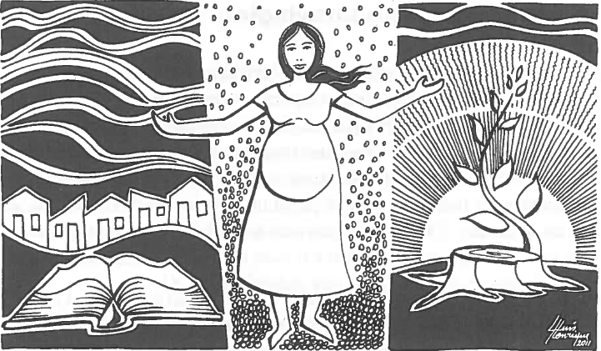

Een uitnodiging tot een pelgrimage naar kerst. In deze handleiding vindt u uitnodigingen tot ontmoetingen rond de Bijbel die ons leiden naar het feest van het licht, de geboorte van Jezus.

Contextueel Bijbellezen in het kort
Contextueel Bijbellezen is een manier van Bijbel lezen die een groep de mogelijkheid geeft samen een tekst te ontdekken. Er wordt van mensen gevraagd te komen met een open houding, bereid om naar het verhaal te luisteren en naar elkaar.
Contextueel Bijbellezen nodigt mensen uit om de Bijbel te lezen in relatie tot de eigen werkelijkheid. Het vraagt mensen om met elkaar het gesprek aan te gaan over wat er rondom hen speelt in het licht van de Bijbelse verhalen. Vragenderwijs wordt onderzocht welke stemmen er klinken in de tekst en hoe wij vandaag de dag deze stemmen kunnen herkennen in ons eigen leven en de wereld om ons heen. Zo samen lezen kan leiden tot samen handelen of tot een verbreding van de horizon van de deelnemers.

Samen zijn we de kerk in actie. We geloven in delen. Delen rondom de Bijbel en van de inspiratie die we daaruit opdoen.
CEBI
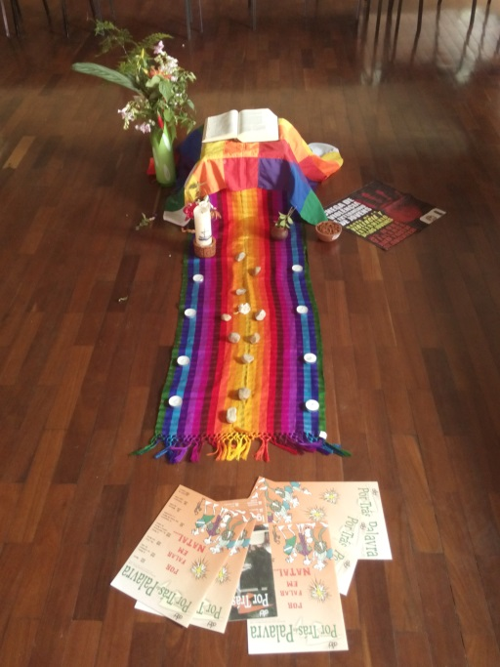
CEBI staat voor Oecumenisch Centrum voor Bijbelse Studies in Brazilië. CEBI ontwikkelt Bijbelstudies voor groepen. De Bijbel wordt door CEBI altijd in relatie tot de eigen werkelijkheid gelezen. CEBI is uit op transformatie en bevrijding van mensen en gemeenschappen, door het lezen van de Bijbelse verhalen. Bij CEBI vinden Bijbelstudies altijd plaats in de context van een viering, van een liturgie. Dat zal u ook hier terugvinden. Een mooi aangeklede ruimte hoort hierbij.
De Bijbelstudies die u hier vindt zijn eerder in Brazilië verschenen en nu aangepast en vertaald voor de Nederlandse context. Niet alles is ingevuld. Voelt u vrij eigen geliefde liederen te zingen en gebeden te formuleren.

Praktische tips
Sfeer is belangrijk. Begin samen met een lied, een gebed, het aansteken van een kaars. De verbondenheid met Brazilië kan zichtbaar worden gemaakt door het plaatsen van een vlag van Brazilië, een foto van een CEBI groep, een Bijbel in het Portugees.
Zet de stoelen in een kring neer, zo laat u zien dat een ieder gelijkwaardig is. Plaats in het midden van de kring een open Bijbel, een kaars, een stuk gekleurd doek. Iets moois om naar te kijken.
Vraag mensen van te voren om een Bijbel mee te nemen en zorg ook voor een stapeltje extra Bijbels. Bedenk hoe je de tekst hardop wil lezen. Iedereen een vers, iedereen tegelijk, verdeel je de rollen, laat je één iemand lezen? Respecteer ook dat sommige mensen niet willen lezen.
Zorg voor een flap-over om aantekeningen op te maken en genoeg pennen voor iedereen.

Materiaallijst

Bijbels
Pennen
Papier
Flap-over
Kaarsen om advent mee te markeren
Aankleding van de ruimte. Denk aan gekleurde doeken, waxinelichtjes, verwijzing naar Brazilië.

Facilitator zijn
Het spannende van Contextueel Bijbellezen is samen te zoeken naar betekenis in de tekst. De bijbelstudieleider is geen ‘expert’ die vertelt hoe het zit maar een ‘facilitator’ die de ontmoeting in de groep mogelijk maakt. Het is de taak van de facilitator om iedereen tot zijn recht te laten komen. Het gaat niet om het ‘juiste’ antwoord of de ‘juiste’ interpretatie, maar het gaat om het gezamenlijk zoeken naar betekenis in een Bijbelverhaal voor vandaag. Dat betekent niet dat je als facilitator niets in te brengen hebt. Als facilitator kunt u mensen proberen te prikkelen ‘achter’ het verhaal te denken door het stellen van vragen. Bijvoorbeeld door te vragen naar andere (Bijbel)teksten die in verband lijken te staan met de tekst die u op dat moment aan het lezen bent. Dit vraagt dus om een zekere voorbereiding van de facilitator.
Vaak begint de bijbelstudie bij CEBI met het rond laten gaan van een kaars. Iedereen houdt de kaars even vast, en deelt iets. Een woord, een antwoord op een begin vraag. Een moment om het leven te delen. Nodigt u mensen uit om mee te doen maar maak duidelijk dat alles wat gezegd wordt, goed is.
Leeswijzer
Wanneer er bij CEBI een stuk tekst wordt bestudeerd, worden daarbij de volgende vragen gebruikt:
- Welke personages vindt u in de tekst?
- Wie zijn ze? Wat doen ze? Zijn ze aardig of niet? Wat voor een werk doen ze? Hebben ze een familie? Wat weten we nog meer over ze aan de hand van andere verhalen? Fantaséér over de personages. Zouden er mensen aanwezig zijn die niet genoemd worden in het verhaal?
- Wat is de locatie van het verhaal? In een grote of kleine stad, binnen of buiten….
- Herinnert het verhaal ons aan andere verhalen in de Bijbel?
Na deze intensieve bestudering van de tekst (de vragen helpen om de tekst steeds goed te lezen) kunt u de vraag stellen: Wat zegt het verhaal ons? Wat herkennen wij van het verhaal in ons dagelijks leven? Met welke persoon identificeren wij onszelf? Waar wijst het ons op?
Deze vragen zijn niet expliciet opgenomen in Bijbelstudies die in deze handleiding beschreven worden. Pas ze toe naar eigen inzicht.
Voor CEBI staat de bestudering van de tekst niet voorop, maar is de bestudering van een tekst een middel om het met elkaar in gesprek te komen over belangrijke onderwerpen. Je leest niet ‘zomaar’ de Bijbel maar doet dat omdat, zoals CEBI gelooft, de Bijbel van belang is in het persoonlijk leven en het maatschappelijke debat.
Zorg er voor dat een ieder aan het woord kan komen. Verdeel een groep in kleinere groepen wanneer dat nodig is. Een groepje dat een aan de slag gaat met een Bijbeltekst zou niet groter moeten zijn dan vijf personen.

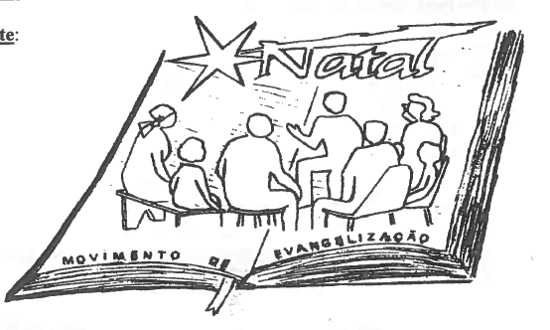
- Stil staan bij advent
Kleed de plaats van samenkomst mooi aan met een grote kaars in het midden van de ruimte. Geef aan ieder bij binnenkomst een kleine kaars. Spreek woorden van welkom en woorden om het begin van advent te markeren.
Zing samen een lied
Vieren van het Woord in ons leven
Eerste moment
Herinnert u samen de thema’s van advent: wat vieren we? Wat verwachten we? Hoe ervaren we december? En wat betekent advent daarin?
Tweede moment
Lees samen Jesaja 62:1-5.
Stilte
Derde moment
Een ieder steekt de kleine kaars aan de grote kaars aan. De grote kaars symboliseert dat de tijd van advent is begonnen. Kerst komt eraan en wij zijn uitgenodigd om de belofte van het licht te vieren. Doe het licht uit en zing samen, terwijl alle kaarsjes aan zijn, een lied als ‘Als alles duister is’(Nieuwe Liedboek 598). Geef elkaar daarna de hand en bid samen het Onze Vader. Eindig met een zegen, waarbij elk persoon de hand plaatst op de schouder van de volgende persoon.
- Delen van leven en brood
Kleed de ruimte aan. Plaats een brood en een Bijbel in het midden van de kring. Heet iedereen van harte welkom. Steek twee kaarsen aan van advent. Begin met een lied.
Het leven delen
Wat is samenleven? Hoe doen we dat? Hoe gaan we om met onze buren? Wat betekent ‘samenleving’?
Een Bijbelverhaal delen
Lees samen Lucas 24: 13-32, de Emmaüsgangers. Laat iemand de stem van Jezus lezen, twee anderen de stemmen van de twee discipelen, en nog iemand anders de stem van de verteller.
Om te bespreken:
- Delen van ons leven. Wat hopen we van onze bijeenkomst(en)?
- Wat is het resultaat van het gesprek van Jezus met de discipelen?
- Wat levert het ons op om samen het leven en brood te delen in adventstijd?
Delen van brood
Eindig met gebed

- Onze weerstand
Kleed de ruimte aan met stenen, bloemen, een Bijbel, water, een kruis, een schoffel. Steek drie kaarsen aan van advent.
Gebed
Het leven delen
Wie kent er een verhaal van weerstand, van opstand? Van tegen de stroom inzwemmen? Een verhaal over het opkomen voor het goede in de wereld? Wat gebeurt er in de kerk, in de buurt? Heeft iemand een voorbeeld uit het eigen leven?
Een Bijbelverhaal delen
Lees samen Mattheüs 4:1-11. De Geest werpt Jezus in de woestijn, en daar is hij 40 dagen en nachten.
Om te bespreken:
- Voor welke verleidingen ziet onze kerk/gemeenschap zich gesteld?
- Wat zijn tekenen van weerstand/opstand in onze gemeenschap?
- Hoe weerstaat Jezus de verleidingen?
Samen zingen
Zegen

- Ons huis
Kleed de ruimte aan met een Bijbel, gereedschap (een hamer, schroevendraaier), foto’s van een heiligdom. Steek vier kaarsen aan van advent. Zing samen een lied.
Het leven delen
Waar hebben wij aan gebouwd? Waar bouwen wij aan? Hoe kijken wij bijvoorbeeld terug op het Samen op Weg proces, op tien jaar Protestantse Kerk Nederland? Of op de bouw of verbouwing van ons kerkgebouw? Kun je ook zeggen dat je aan je leven ‘bouwt’? Hoe?
Een Bijbelverhaal delen

Er zijn vele manieren om een leven op te bouwen, bijvoorbeeld in een familie of in een gemeenschap. Het opbouwen van een leven is zoals het bouwen van een huis. We gaan luisteren naar de woorden van Jezus in Lukas 6:47-49.
Om te bespreken:
- Bestaat er een relatie tussen het huis van het leven en het huis zoals dat neergezet wordt in het evangelie van Lukas?
- Wat is het belangrijkste fundament om het leven van een gemeenschap op te bouwen?
Zing samen een lied
Zegen

- Slotviering
Plan deze viering niet pal voor kerst, maar enkele dagen daarvoor. Kerst is al druk genoeg! Kleed de ruimte mooi aan. Zorg dat er voor iedereen een kaarsje is. Vraag mensen iets lekkers mee te nemen.
Samen vieren
Begin in het donker
Bid om de Heilige Geest, bijvoorbeeld met ‘Veni Sancte Spiritus’ nr. 681 in het Nieuwe Liedboek. Steek tijdens het zingen de vier kaarsen van advent aan. En ontsteek daarna het licht in de ruimte.
Lees samen uit Jesaja en de kerstevangeliën. Vraag vier mensen om voor te lezen.
Lezer 1: Jesaja 62:1
Lezer 2: Jesaja 62:2
Lezer 3: Mattheüs 2: 1-2
Lezer 4: Jesaja 9: 1-2
Lezer 1: Jesaja 9: 3-4
Lezer 1,2,3 en 4: Jesaja 9: 5-6
Lezer 4: Jesaja 52: 7-9
Lezer 3: Lukas 2:8-14

Allen ontsteken nu hun kaarsjes aan de adventskaarsen. Kies daarbij een passend lied.
Nodig mensen uit een voorbede te bidden. Kies daarbij een passende en bekende acclamatie.
Bid samen het Onze Vader
Evaluatie
- Welke bijeenkomst sprak u het meeste aan? Waarom?
- Hebben de bijeenkomsten u geholpen iets nieuws te ontdekken? Wat?
- Wat is de boodschap geweest die u is bijgebleven?
- Hebben deze bijeenkomsten ons helpen voorbereiden op kerst? Hoe en waarom?

Feest
We zijn aan het einde gekomen van onze korte pelgrimage naar kerst. Deel van wat u hebt meegenomen met elkaar.


Sinds januari 2015 is Sietske Blok (1986) uitgezonden naar Brazilië. Ze is verbonden aan het Centrum voor Bijbelse Studies (CEBI), dat kerken en gemeenschappen met bijbelstudiemateriaal en cursussen ondersteunt bij het lezen van de Bijbel. Sietske verdiept zich in de leesmethode van CEBI en onderzoeken hoe deze methode ook in Nederland toegepast kan worden.

